附件5

全国社会体育指导员信息管理平台简介

一、总体情况

全国社会体育指导员信息管理平台，由国家体育总局开发建设，体育总局社会体育指导中心和中国社会体育指导员协会负责运营，具有全民健身志愿者注册、全民健身志愿服务活动招募、信息统计和查询、线上培训和考核、相关信息发布等全民健身志愿服务工作全流程、信息化的管理和服务功能（平台目前正在进行2.0版升级，更多功能开放时间待进一步通知）。

二、获取途径

平台涵盖PC端（电脑端）、手机端APP、微信小程序等主流互联网应用载体。其中：PC端设有各级后台管理员登录端口，手机端APP或微信小程序为社会体育指导员个人使用的服务平台。

PC端：登录中国社会体育指导员协会官方网站（唯一网址：www.shtyzdy.com），点击右上角“平台管理员登录”链接进入。

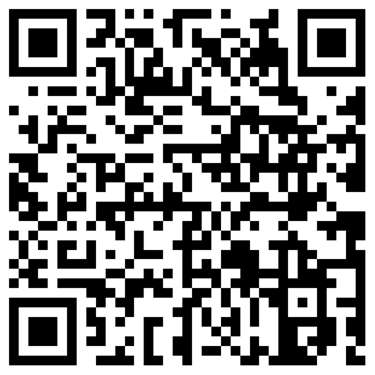APP端：扫描右侧二维码下载“社会体育指导”APP（暂不支持苹果手机，苹果手机可使用微信小程序登录；华为手机用户，可在华为应用商店搜索下载“社会体育指导”APP）：

微信小程序：微信内搜索“社会体育指导”小程序，如下图：

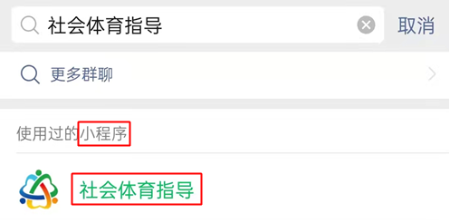

三、登录说明

